# Міністерство освіти і науки України

Національний технічний університет України «Київський політехнічний інститут імені Ігоря Сікорського"

Факультет інформатики та обчислювальної техніки Кафедра інформатики та програмної інженерії

Звіт

з лабораторної роботи № 9 з дисципліни

«Алгоритми та структури даних-1.

Основи алгоритмізації»

«Дослідження алгоритмів розгалуження»

Варіант 7

Виконав студент ІП-11 Головня Олександр Ростиславович

(шифр, прізвище, ім'я, по батькові)

Перевірив

( прізвище, ім'я, по батькові)

Київ 2021

**Лабораторна робота №9**

**Дослідження алгоритмів обходу масивів**

**Мета –** дослідити алгоритми обходу масивів, набути практичних навичок використання цих алгоритмів під час складання програмних специфікацій.

**Індивідуальне завдання:**

Варіант 7.

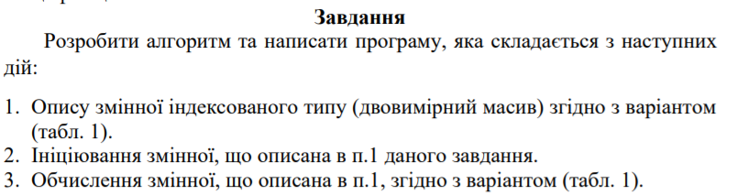



**Постановка задачі**

З використанням арифметичних циклів послідовно заповнюємо матрицю значеннями. Оскільки потрібно обміняти останній від’ємний елемент в кожному рядку з елементом головної діагоналі, то кількість рядків є такою ж як кількість стовпців. У кожному рядку знаходимо від’ємний елемент та виводимо його місцезнаходженння, обхід йде за рядками. Після цього обміняємо Х з елементом головної діагоналі.

**Побудова математичної моделі**

Складемо таблицю змінних

|  |  |  |  |
| --- | --- | --- | --- |
| Змінна | Тип | Ім’я | Призначення |
| 1 | Дійсний | n | Початкове дане |
| 2 | Дійсний | x | Проміжні дані/Вихідні дані |
| 3 | Дійсний | jf | Проміжні дані/Вихідні дані |
| 4 | Дійсний | temp | Проміжні дані |
| Масив 1 | Дійсний | Dvomass | Початкове дане |

**Розв’язання**

Програмні специфікації запишемо у псевдокоді та графічній формі у вигляді блок-схеми.

Крок 1. Визначимо основні дії:

Крок 2. Деталізація заповнення масиву

Крок 3. Деталізація виводу масиву

Крок 4. Деталізація знаходження Х та його місце

Крок 5. Деталізація обміну Х з елементом гол. діагоналі

**Псевдокод**

Крок 1

**Початок**

Деталізація заповнення масиву

Деталізація виводу масиву

Деталізація знаходження Х та його місце

Деталізація обміну Х з елементом гол. діагоналі

**Кінець**

Крок 2

**Початок**

Для (i = 0; i < n; i++)

Для(j = 0; j < n; j++)

Dvomass[i][j] = rand() % 11 -5;

Деталізація виводу масиву

Деталізація знаходження Х та його місце

Деталізація обміну Х з елементом гол. діагоналі

**Кінець**

Крок 3

**Початок**

Для (i = 0; i < n; i++)

Для(j = 0; j < n; j++)

Dvomass[i][j] = rand() % 11 -5;

Для (i = 0; i < n; i++) {

Для (j = 0; j < n; j++)

Виведення Dvomass[i][j] << "\t";

Деталізація знаходження Х та його місце

Деталізація обміну Х з елементом гол. діагоналі

**Кінець**

Крок 4

**Початок**

Для (i = 0; i < n; i++)

Для(j = 0; j < n; j++)

Dvomass[i][j] = rand() % 11 -5;

Для (i = 0; i < n; i++) {

Для (j = 0; j < n; j++)

Виведення Dvomass[i][j] << "\t";

Для (i = 0; i < n; i++)

Для (j = 0; j < n; j++)

Якщо (Dvomass[i][j] < 0)

jf = j;

x = Dvomass[i][j];

Деталізація обміну Х з елементом гол. діагоналі

**Кінець**

Крок 5

**Початок**

Для (i = 0; i < n; i++)

Для(j = 0; j < n; j++)

Dvomass[i][j] = rand() % 11 -5;

Для (i = 0; i < n; i++) {

Для (j = 0; j < n; j++)

Виведення Dvomass[i][j] << "\t";

Для (i = 0; i < n; i++)

Для (j = 0; j < n; j++)

Якщо (Dvomass[i][j] < 0)

jf = j;

x = Dvomass[i][j];

temp = Dvomass[i][i];

Dvomass[i][i] = x;

Dvomass[i][jf] = temp;

**Кінець**

**Блок-схема**

**Крок 1**



**Крок 2**



**Крок 3**



**Крок 4**

**Крок 5**



**Код програми:**

#include<iostream>

#include<time.h>

using namespace std;

int main() {

const int n = 7;

double Dvomass[n][n];

int x=0;

int jf;

srand(time(NULL));

for (int i = 0; i < n; i++)

for (int j = 0; j < n; j++)

Dvomass[i][j] = rand() % 11 -5;

for (int i = 0; i < n; i++) {

for (int j = 0; j < n; j++)

cout << Dvomass[i][j] << "\t";

cout << endl;

}

cout << "----------------------------------------------------------" << endl;

for (int i = 0; i < n; i++)

{

for (int j = 0; j < n; j++)

{

if (Dvomass[i][j] < 0) {

jf = j;

x = Dvomass[i][j];

}

}

int temp = Dvomass[i][i];

Dvomass[i][i] = x;

Dvomass[i][jf] = temp;

cout << "row: " << i+1 << " Column: " << jf+1 << " Element_x: "<<x<<endl;

}

cout << "----------------------------------------------------------" << endl;

for (int i = 0; i < n; i++) {

for (int j = 0; j < n; j++)

cout << Dvomass[i][j] << "\t";

cout << endl;

}

}

**Результати:**

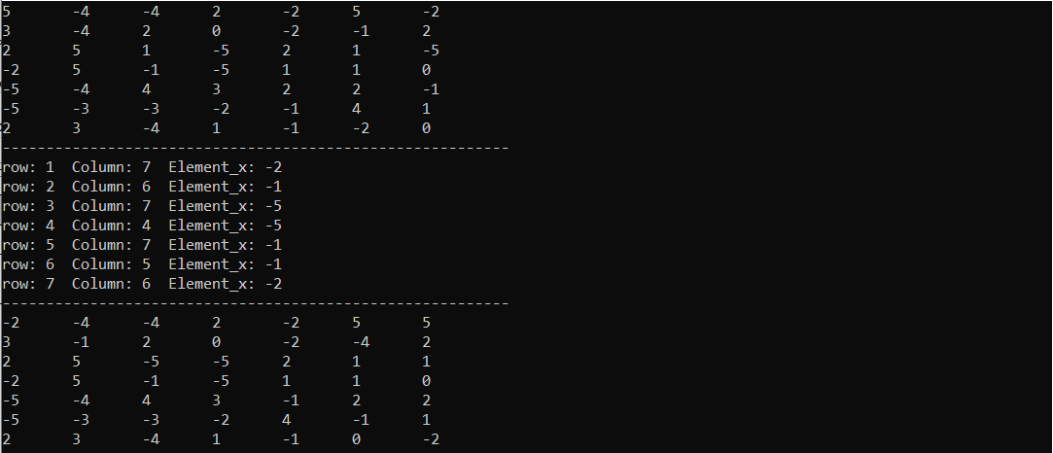

**Тестування**

**Нехай перший рядок буде:** 5, -4, -4, 2, -2, 5, -2. Тоді -2 повинно обмінятись з 5

**Нехай другий рядок буде:** 3, -4, 2, 0, -2, -1, 2. Тоді -1 повинно обмінятись з -4

…

Що і бачимо у виконанні програми

**Висновок**

Отже, ми дослідили алгоритми обходу масивів, набули практичних навичок використання цих алгоритмів під час складання програмних специфікацій. У ході виконання роботи: використано арифметичні цикли, у кожному рядку за допомогою умови знайдено останній від’ємний елемент, об’єднано цей елемент з елементом головної діагоналі його рядка.